**Αγαπητέ χρήστη,**

Ευχαριστούμε για το ενδιαφέρον σας στην Online ενημέρωση που θα πραγματοποιήσει η εταιρεία «Καραγιλάνης Σύμβουλοι Α.Ε.», με θέμα:  
**«Σύνταξη συνοπτικού προϋπολογισμού και ενσωμάτωση προϋπολογισμού στον Κόμβο Διαλειτουργικότητας στα πλαίσια του Πολυετούς Δημοσιονομικού Προγραμματισμού*»***

*Η Online ενημέρωση θα πραγματοποιηθεί* ***μέσω της πλατφόρμας ZOOM*** *την* ***Τρίτη 23/09/2025 με ώρα έναρξης στις 10:00π.μ****..*

***\* Παρακαλώ διαβάστε προσεκτικά τις οδηγίες που βρίσκονται παρακάτω για την αποφυγή και επίλυση προβλημάτων.***

***Οδηγίες παρακολούθησης ενημέρωσης.***

**Είσοδος στην ενημέρωση**

Πατώντας τον **σύνδεσμο** θα σας ανοίξει μια σελίδα στον φυλλομετρητή σας και αν έχετε εγκαταστήσει το zoom θα εμφανιστεί το παρακάτω μήνυμα για να ανοίξετε την εφαρμογή *(δείτε την εικόνα παρακάτω)*. Σε αυτό το μήνυμα θα επιλέξετε ***Open Zoom Meetings*** και θα ανοίξει η εφαρμογή

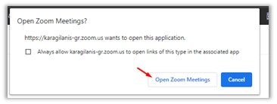

Αν δεν έχετε κάνει εγκατάσταση της εφαρμογής zoom μπορείτε να το εγκαταστήσετε πατώντας ***Download and run Zoom*** στην σελίδα που σας έχει εμφανιστεί. *(δείτε την εικόνα)*

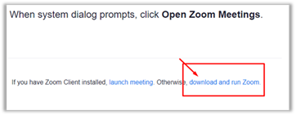

**Συμπληρώνετε, αν ζητηθεί, το φορέα και το όνομά σας**(*π.χ. ΔΗΜΟΣ ΧΧΧ- ΟΝΟΜΑΤΕΠΩΝΥΜΟ*).

**Αν απαιτηθεί να συμπληρώσετε password για την σύνδεσή σας συμπληρώνετε το password που σας έχει αποσταλεί με το email εγγραφής.**

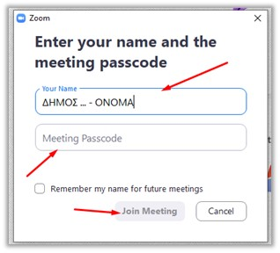

Μόλις συνδεθείτε στην ενημέρωση θα εμφανιστεί ένα μήνυμα για την ενεργοποίηση του ήχου για να λειτουργεί το μικρόφωνο. Σε αυτό το μήνυμα θα πατήσετε **Join with Computer audio** *(δείτε την εικόνα)*

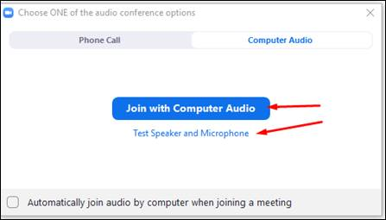

Επίσης θα μπορείτε να κάνετε τεστ στα ηχεία και το μικρόφωνό σας πατώντας το **Test Speaker and Microphone**. Εκεί θα μπορείτε να ελέγξετε αν λειτουργούν τα ηχεία και το μικρόφωνο σας ακολουθώντας τις οδηγίες που θα σας εμφανιστούν.

Στην πλατφόρμα της ενημέρωσης θα βλέπετε μια μπάρα εργαλείων στο κάτω μέρος, όπως είναι στην εικόνα, τα οποία θα μπορείτε να χρησιμοποιήσετε.



**Μικρόφωνο και κάμερα**

Αφού συνδεθείτε στο «δωμάτιο» θα είναι **εξ’ ορισμού απενεργοποιημένο το μικρόφωνό σας και η κάμερά σας**, όπως βλέπετε στα δύο πρώτα εικονίδια στην μπάρα εργαλείων.

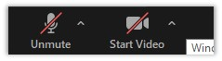 *εικόνα1*

***\*\**** *Για να είναι σωστά ρυθμισμένο το μικρόφωνο θα πρέπει να εμφανίζεται κάτω αριστερά το* ***σύμβολο του μικροφώνου(εικόνα1) και όχι ακουστικά (εικόνα2)****.*

*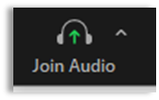  
 εικόνα2*

*Αν στο μικρόφωνο βλέπετε ακουστικά αντί για μικρόφωνο πατήστε πάνω και μετά πάλι* ***Join with Computer audio.***

Μπορείτε να ενεργοποιήσετε την κάμερα (πατώντας πάνω στο εικονίδιο της κάμερας) ώστε να φαίνεστε και να την απενεργοποιήσετε όποια στιγμή θέλετε κατά τη διάρκεια της ενημέρωσης.

**Ερωτήσεις μέσω Chat**

Θα μπορείτε να υποβάλετε ερωτήματα μέσω του **chat**.

Πατώντας το αντίστοιχο εικονίδιο από τη μπάρα στο κάτω μέρος, θα σας ανοίξει μια στήλη δεξιά με το chat όπου μπορείτε να στείλετε το μήνυμά σας.

Εκεί γράφετε το μήνυμα που θέλετε και το αποστέλλετε. Όπως φαίνεται και στην εικόνα, να προσέχετε το πεδίο **To** (σε ποιον θα αποσταλεί το μήνυμα) να είναι επιλεγμένο το **Everyone** ώστε το μήνυμα να εμφανιστεί στο chat των εισηγητών και των υπόλοιπων συμμετεχόντων.

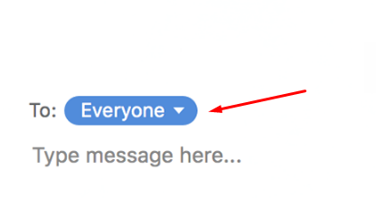

**Speaker – Gallery view**

Στην πλατφόρμα της ενημέρωσης θα μπορείτε να καθορίσετε πως θα βλέπετε την εικόνα των συμμετεχόντων.   
Στο πάνω μέρος δεξιά του κεντρικού παραθύρου υπάρχει μια επιλογή όπου θα είναι είτε **Speaker view** είτε **Gallery view**.

 

Mε την επιλογή **Speaker View** θα βλέπετε την εικόνα του συμμετέχοντα που μιλάει εκείνη την χρονική στιγμή.  
  
Με την επιλογή **Gallery view** θα βλέπετε όλους τους εισηγητές σε μικρά παράθυρα.

**Εγκατάσταση εφαρμογής**

* *Αν έχετε εγκαταστήσει ήδη το zoom στον υπολογιστή από όπου θα παρακολουθήσετε την ενημέρωση δεν απαιτείται αυτή η διαδικασία. Η εφαρμογή θα ανοίξει αυτόματα όταν συνδεθείτε στην ενημέρωση.*  
  
Για να κατεβάσετε την εφαρμογή zoom κάντε κλικ [**ΕΔΩ**](https://zoom.us/client/latest/ZoomInstaller.exe).  
 Ή μπορείτε να μπείτε στην σελίδα <https://zoom.us/download> και να πατήσετε στο πρώτη επιλογή **Zoom Client for Meetings**. Αφού ολοκληρωθεί η λήψη του αρχείου το ανοίγετε για να εγκατασταθεί η εφαρμογή. *(δείτε την εικόνα παρακάτω όπως φαίνεται από το chrome)*

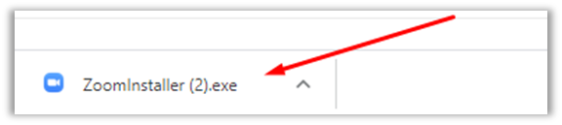

**Τεχνικές απαιτήσεις**

Μέσα από την συγκεκριμένη πλατφόρμα θα μπορείτε να βλέπετε τον εισηγητή και να υποβάλλετε ερωτήματα. Επίσης αν θέλετε μπορείτε να χρησιμοποιήσετε **κάμερα** για να φαίνεστε, χωρίς αυτό να είναι υποχρεωτικό.   
  
Επίσης θα πρέπει να διαθέτετε ηχεία για να ακούτε τον εισηγητή.Τέλος Βεβαιωθείτε ότι έχετε ικανοποιητική σύνδεση στο Internet από τον υπολογιστή που θα παρακολουθήσετε την ενημέρωση.

Σε περίπτωση που **αντιμετωπίζετε πρόβλημα,** επικοινωνήστε μαζί μας για την επίλυσή του *στα τηλέφωνα* ***210-9409938, 210-9483223, 210-9948116, 210-9926941***